**Анонс мероприятий для бизнеса за март 2025 года**

**25 марта 2025 г.**состоялся координационный совет по развитию малого и среднего предпринимательства в Пермском муниципальном округе Пермского края. На заседании рассмотрены вопросы:

- о требованиях к размещению нестационарных торговых объектов;

- об организации временного трудоустройства несовершеннолетних граждан в возрасте от 14 до 17 лет в свободное от учебы время в летний период 2025 года;

- о проведении отборов на предоставление субсидий за счет бюджета Пермского муниципального округа Пермского края в 2025 г. на портале предоставления мер финансовой государственной поддержки.

В заседании приняло участие 42 человека.

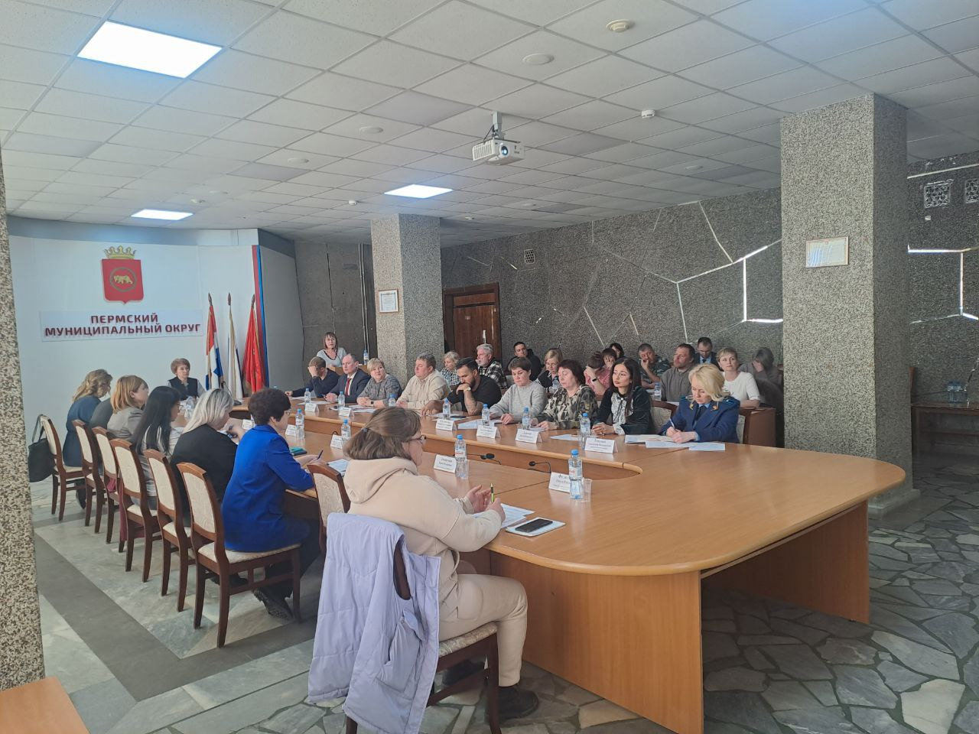

**28 марта 2025 г.** состоялось заседание Совета по улучшению инвестиционного климата в Пермском муниципальном округе Пермского края. На заседании рассмотрен вопрос о целесообразности реализации на территории Пермского муниципального округа инвестиционного проекта: «Организация производственной линии по изготовлению комплектующих из пластика для аграрной, садовой и зимней мототехники».

В заседании приняли участие 8 человек.